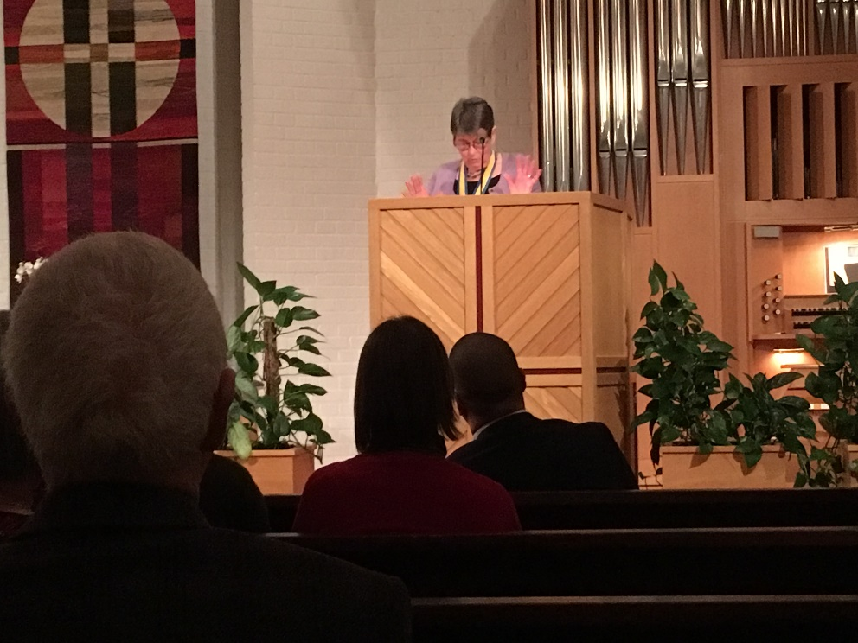

Vår president Barbro Olsson höll ett tal över vad Inner Wheel har skänkt pengar till under året som gått. Barbro talade även om flickors utsatthet i världen. Barbro tackade Rotaryklubbarnas presidenter med var sin IW-ros.

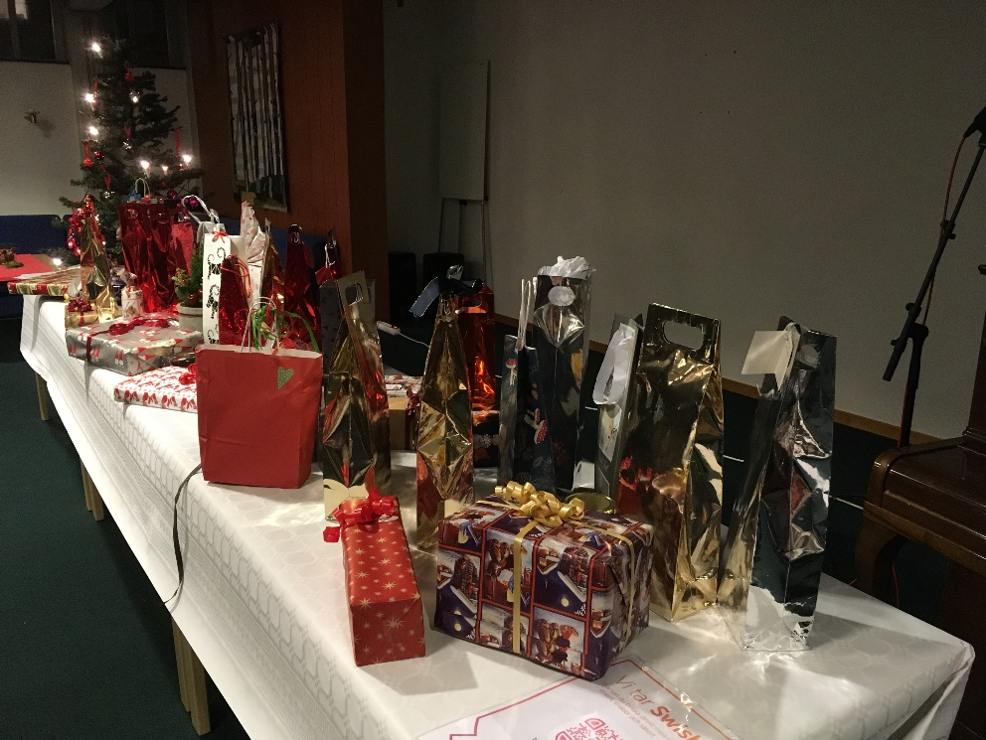

Kvällen avslutades med sedvanligt lotteri. Som vanligt var prisbordet digert.